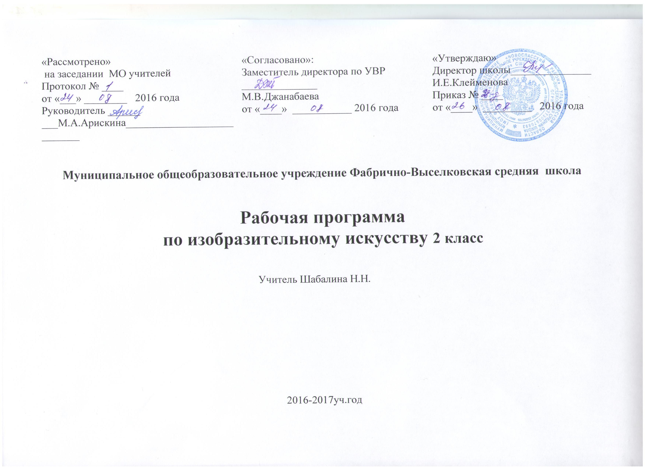
СОДЕРЖАНИЕ ПРОГРАММЫ (34 ч)

Программа для 2 класса структурирована в виде четырёх больших тем: «Виды изобразительного искусства», «Декоративное искусство», «Народное искусство», «Мир дизайна и архитектуры», на изучение которых отводится по одной четверти.
Эти темы условно соответствуют основным содержательным линиям программы: «Мир изобразительного искусства», «Мир народного и декоративного искусства», «Мир дизайна и архитектуры». Так, содержание линии «Мир изобразительного искусства»раскрывается через разделы «Живопись», «Графика», «Скульптура».
Содержание линии «Мир народного и декоративного искусства» отражено в разделах «Декоративное рисование», «Монотипия», «Декоративные эффекты», «Коллаж», «Росписи Северной Двины», «Каргопольская игрушка», «Тетёрки», «Птица счастья».
Линии «Мир дизайна и архитектуры» соответствуют разделы «Дизайн и архитектура», «Призмы», «Пирамиды», «Конусы», «Цилиндры».
Темы завершаются тренингами «Твои творческие достижения» проектами, реализуемыми в различных формах дополнительного образования (концерт, праздник, ярмарка, викторина, выставка работ и рисунков, маскарад и пр.).

Содержание разделов программы

«Мир изобразительного искусства»(1З ч)
«Путешествие в мир искусства» (1 ч). Знакомство с ведущими художественными музеями России (Третьяковская галерея, Русский музей, Эрмитаж, Музей изобразительных искусств им. А. С.Пушкина, Музей современного искусства в Москве, Музей изобразительных искусств в Казани и др.).
«Живопись. В мастерской художника-живописца» (6 ч.)Что может кисть. Гуашь. Иллюстрирование сказки «Гуси-лебеди». Акварель. Тёплый цвет. Небо на закате. Холодный цвет. Облака. Зимнее окно. Краски и настроение.
«Графика. В мастерской художника-графика» (4 ч.). Выразительные средства графики. Ветвистое дерево. Что может карандаш. Тушь и перо. Нарядные ёлочки. Кувшин и яблоко. Осенний листок. Сказочное окошко.
«Скульптура. В мастерской художника-скульптора» (2 ч.). Лепка декоративной чаши. Лепка рельефа «Птичка». Котик и медвежонок.
«Мир народного и декоративного искусства» (14 ч).
«Декоративное искусство. Декор вокруг нас» (7 ч.). Декоративное рисование. Грибы и ёлочки. Азбука декора. Контрастные цвета в декоре. Линейный орнамент. Монотипия. Бабочка. «Волшебные ладошки». Печать предметами. Печать осенними листьями. Декоративные эффекты. Рисуем солью. Коллаж. Грибы. Аппликация из листьев «Лесные человечки». Декоративная бумага для подарков. Декоративные ракушки. Коллаж «Море».
«Народное искусство» (7 ч.). Росписи Северной Двины. Пермогорская роспись. Птица сирин. Пермогорские узоры. Борецкая роспись. Прялки. Мезенская роспись. Олени. Кони. Птицы. Каргопольская игрушка. Полкан. Тетёрки. Птица счастья.
«Мир архитектуры и дизайна» (6 ч)
«Форма и цвет в дизайне и архитектуре». Дизайн и архитектура.
Призмы. Коробочки-сувениры. Подставка для карандашей. Пирамиды. Конструирование упаковки. Игрушки-пирамидки. Конусы. Петушок. Весёлая мышка. Цилиндры. Весёлые зверята. Гусеничка. Подарочная упаковка.

ПЛАНИРУЕМЫЕ РЕЗУЛЬТАТЫОСВОЕНИЯ ПРОГРАММЫ ПО ИЗОБРАЗИТЕЛЬНОМУ ИСКУССТВУ
К концу 2 класса

ЛИЧНОСТНЫЕ

У учащихся будут сформированы:
· положительная мотивация и познавательный интерес к урокам изобразительного искусства;
· осознание своей принадлежности народу, чувства уважения к традиционному народному художественному искусству России;
· внимательное отношение к красоте окружающего мира, к произведениям искусства;
· эмоционально-ценностное отношение к произведениям искусства и изображаемой действительности.

Учащиеся получат возможность для формирования:
· чувства сопричастности к культуре своего народа, чувства уважения к мастерам художественного промысла;
· понимания разнообразия и богатства художественных средств для выражения отношения к окружающему миру;
· положительной мотивации к изучению различных приёмов и способов живописи, лепки, передачи пространства;
· интереса к посещению художественных музеев, выставок;
· представлений о роли изобразительного, декоративного и народного искусства в жизни человека.

ПРЕДМЕТНЫЕ
Учащиеся научатся:
· различать основные и составные, тёплые и холодные цвета;
· составлять разнообразные оттенки на основе смешения цветов с белым и чёрным;
· определять (узнавать) произведения традиционных народных художественных промыслов (Каргополь, Архангельск, Северная Двина, Мезень);
· передавать в композиции сюжет и смысловую связь между объектами;
· подбирать цвет в соответствии с передаваемым в работе настроением;
· использовать в работе разнообразные художественные материалы (акварель, гуашь, графитный карандаш) и техники (по-сырому, раздельный мазок, от пятна, смешанные техники);
· применять основные средства художественной выразительности в рисунке, живописи и лепке, а также иллюстрациях к произведениям литературы.
Учащиеся получат возможность научиться:
· называть ведущие художественные музеи России (Государственная Третьяковская галерея, Музей изобразительных искусств им. А.С. Пушкина, Эрмитаж, Русский музей);
· учитывать особенности формообразования и цветового решения при создании декоративных и дизайнерских работ;
· правильно и выразительно использовать в работе разнообразные художественные материалы (акварель, гуашь, графитный карандаш) и техники (по-сырому, раздельный мазок, от пятна, смешанные техники);
· изображать глубину пространства на плоскости с помощью загораживания, уменьшения удалённых объектов, расположения их ближе к верхнему краю листа;
· выстраивать в композиции последовательность событий, выделять композиционный центр;
· понимать выразительные возможности цвета в дизайне, единство функции и формы объекта дизайна, художественные особенности создания формы объектов дизайна на основе призмы, цилиндра, конуса, пирамиды и др.;
· выполнять тематические и декоративные композиции в определённом колорите;
· подбирать цветовую гамму (колорит) в соответствии с передаваемым в работе настроением.

МЕТАПРЕДМЕТНЫЕ
Регулятивные
Учащиеся научатся:
· понимать цель выполняемых действий,
· понимать важность планирования работы;
· выполнять действия, руководствуясь выбранным алгоритмом или инструкцией учителя;
· осуществлять контроль своих действий, используя способ сличения своей работы с заданной в учебнике последовательностью;
· адекватно оценивать правильность выполнения задания;
· осмысленно выбирать материал, приём или технику работы;
· анализировать результаты собственной и коллективной работы по заданным критериям;
· решать творческую задачу, используя известные средства;

Учащиеся получат возможность научиться:
· продумывать план действий при работе в паре, при создании проектов;
· объяснять, какие приёмы, техники были использованы в работе, как строилась работа;
· различать и соотносить замысел и результат работы;
· включаться в самостоятельную творческую деятельность (изобразительную, декоративную и конструктивную).

Познавательные
Учащиеся научатся:
· осуществлять поиск необходимой информации для выполнения учебных заданий, используя справочные материалы учебника;
· различать формы в объектах дизайна и архитектуры;
· сравнивать изображения персонажей в картинах разных художников;
· характеризовать персонажей произведения искусства;
· группировать произведения народных промыслов по их характерным особенностям;
· конструировать объекты дизайна.

Учащиеся получат возможность научиться:
· осуществлять поиск необходимой информации, используя различные справочные материалы;
· свободно ориентироваться в книге, используя информацию форзацев, оглавления, справочного бюро;
· сравнивать, классифицировать произведения народных промыслов по их характерным особенностям, объекты
дизайна и архитектуры по их форме.

Коммуникативные
Учащиеся научатся:
· выражать собственное эмоциональное отношение к изображаемому;
· уметь слышать, точно реагировать на реплики;
· учитывать мнения других в совместной работе;
· договариваться и приходить к общему решению, работая в паре;
· строить продуктивное взаимодействие и сотрудничество со сверстниками и взрослыми для реализации проектной деятельности (под руководством учителя).

Учащиеся получат возможность научиться:
· выражать собственное эмоциональное отношение к изображаемому при посещении декоративных, дизайнерских и архитектурных выставок, музеев изобразительного искусства, народного творчества и др.;
· соблюдать в повседневной жизни нормы речевого этикета и правила устного общения;
· задавать вопросы уточняющего характера по содержанию и художественно-выразительным средствам.

Тематическое планирование по «Изобразительному искусству» во 2 классе
 | Тема блока | Количество часов
1 | Мир изобразительного искусства | 13
2 | Мир народного и декоративного искусства | 14
 | Декоративное искусство | 7 ч.
 | Народное искусство | 7 ч.
3 | Мир дизайна и архитектуры | 6
 | Итого | 34

Приложение.
Тематическое планирование по «Изобразительному искусству» во 2 классе
№ урока | Название раздела. Тема урока | Дата по плану | Дата по факту
Мир изобразительного искусства – 13 ч.

1 | Живопись. Основы цветоведения. В мастерской художника-живописца
2 | Что может кисть. Гуашь. Иллюстрирование сказки «Гуси-лебеди»
3 | Гуашь. Иллюстрирование сказки «Гуси-лебеди» (продолжение работы)
4 | Акварель. Тёплый цвет.  «Небо на закате
5 | Акварель. Холодный цвет. «Облака».  «Зимнее окно»
6 | Школа живописи. «Краски и настроение»
7 | Графика. В мастерской художника-графика. Выразительные средства графики.  «Ветвистое дерево»
8 | Выразительныесредства графики.  Чтоможет карандаш. «Нарядные ёлочки»
9 | 2 четверть  Тушь и перо. «Кувшин ияблоко»
10 | Школа живописи и графики. «Осенний  листок»
Мир народного и декоративного искусства – 14 ч.
Декоративное искусство – 7 ч.
11 | Скульптурав мастерской художника-скульптора
12 | Лепка декоративной чаши
13 | Лепка рельефа «Птички».  «Котик» и «Медвежонок»
14 | Проверочный урок.  Твои творческие достижения
15 | Декоративное искусство вокруг нас
16 | 3 четверть  Декоративное рисование.  «Грибы и ёлочки»

17 | Азбука декора. Контрастные цвета  в декоре. Линейный орнамент
18 | Монотипия «Бабочка». «Волшебные  ладошки»
19 | Печать предметами Печать листьями
20 | Декоративные эффекты. Рисуем клякса-  ми. Рисование солью
21 | Коллаж. «Грибы». «Лесные человечки»
22 | Проверочный урок. Твои творческие  достижения
Народное искусство – 7 ч

23 | Народное искусство. Росписи Северной  Двины. Пермогорская роспись
24 | Пермогорские узоры. Прялки
25 | Мезенская роспись. Олени. Кони. Птицы
26 | Каргопольская игрушка. Полкан
27 | Печенье Тетёрки
28 | Архангельская Птица счастья
29 | Проверочный урок. Твои творческие достижения
Мир дизайна и архитектуры – 5ч.

30 | Дизайн. АрхитектураПризмы. Коробочки-сувениры. Подставка для карандашей
31 | Пирамиды. Конструирование упаковки. Игрушки – пирамидки
32 | Конусы. «Петушок». «Весёлая мышка»
33 | Цилиндры. «Весёлые зверята». «Гусеничка»
34 | Проверочный урок. Твои творческие достижения

